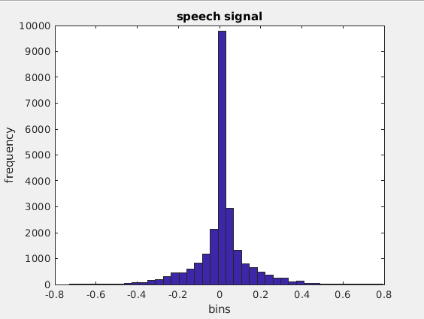

-0.216 0.0122 0.241 0.469

